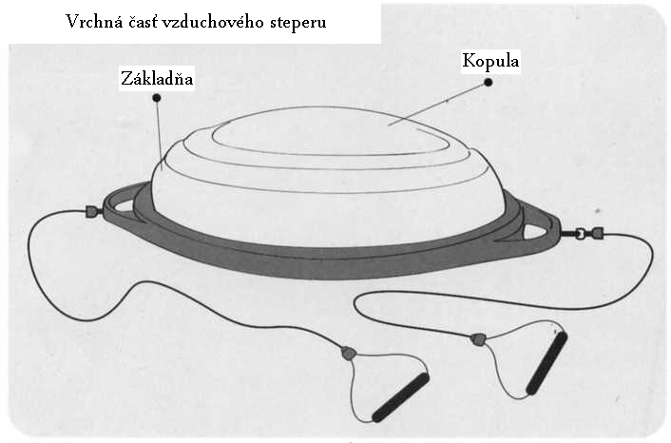

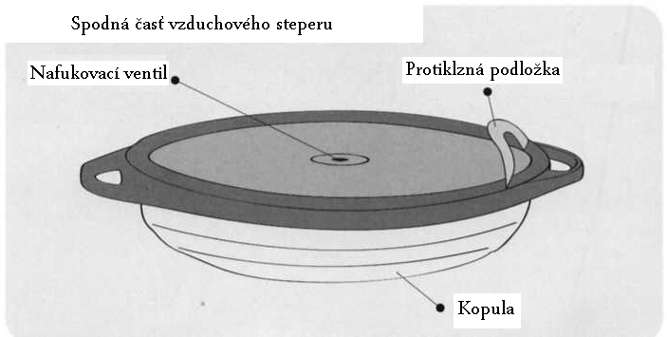

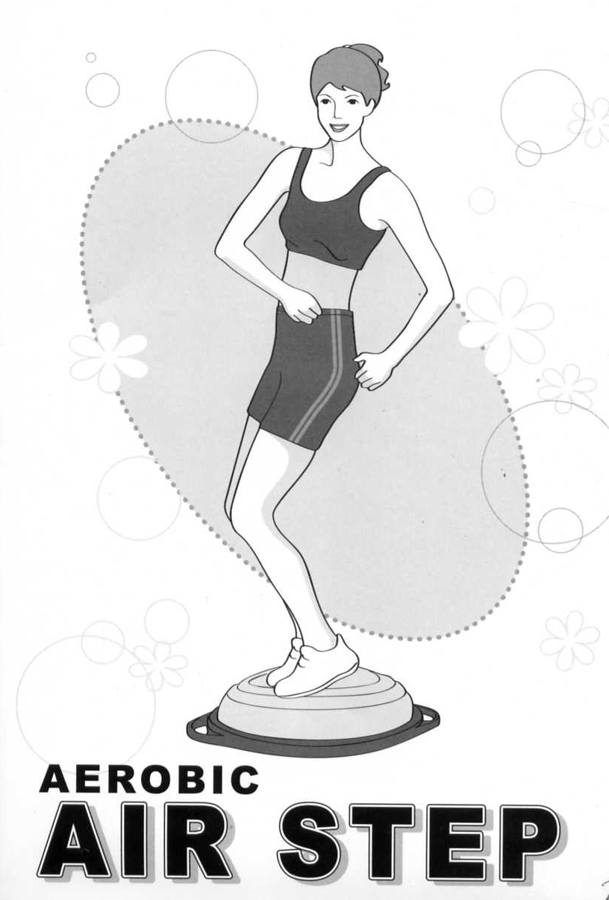

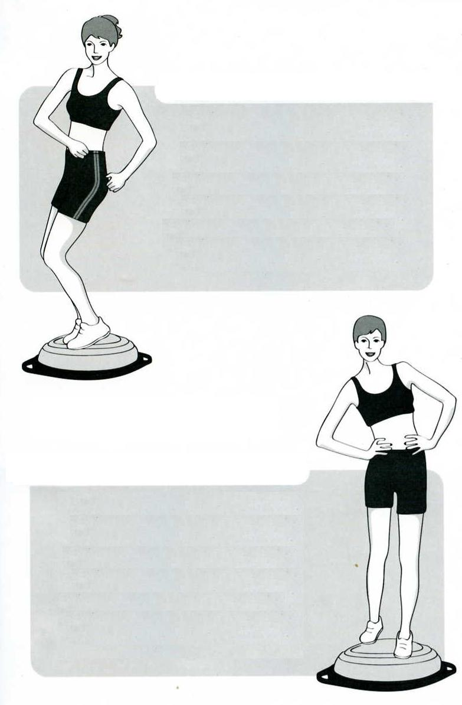
CVIKY:
2. Naťahovanie a precvičovanie krku a chrbtu

(Metóda) Postavte sa na cvičiace zariadenie. Držte telo vzpriamene. Začnite s krútením bokov a prirodzene pohybujte rukami, aby ste udržali balans.
(Efekt) Skrášlite si boky a cvičenie je vhodné pre chrbticu a chrbtové svaly.

(Metóda) Postavte sa na cvičiace zariadenie. Pozvoľne nakláňajte vrchnú časť tela na jednu stranu tak moc ako je to možné a takým spôsobom, že držte hlavu vzpriamene. Rovnaké naťahovacie cvičenie opakujte aj na druhú stranu.
(Efekt) Cvičenie je vhodné pre krk a chrbát.

Krútenie bokmi

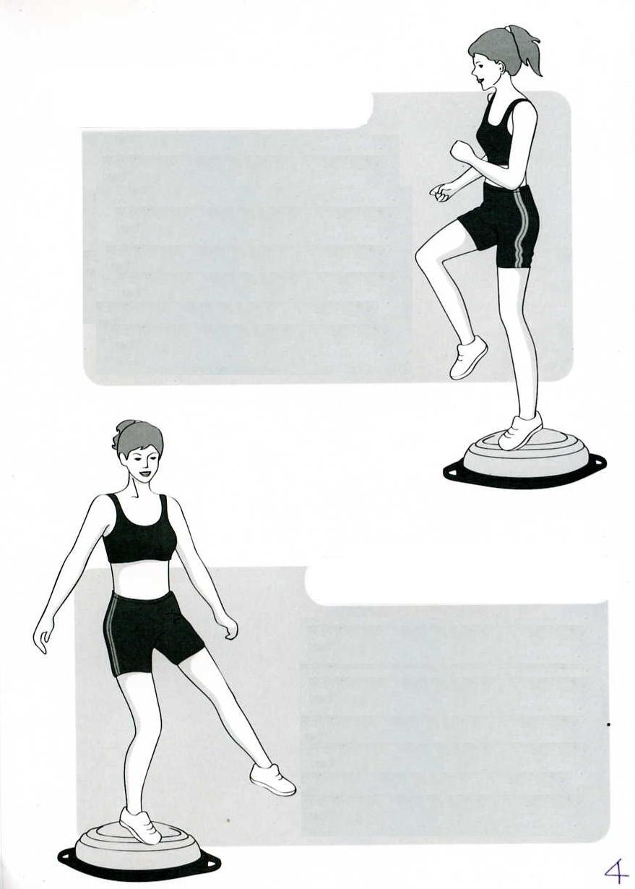
Cvičenie balansu na jednej nohe so zdvihnutou nohou
(Metóda) Udržte telo v balanse tak, že stojíte len na jednej nohe so zdvihnutou druhou nohou. Postojte na chvíľu (nezáleží na tom či na krátku alebo dlhšiu dobu). Vymeňte si nohy a cvičenie zopakujte.
(Efekt) Zlepšíte si schopnosť balansovania tela a reakčnú rýchlosť. Taktiež si precvičíte stehenný sval zdvihnutej nohy.

Cvičenie balansu na jednej nohe s naťahovaním nohy
(Metóda) Udržte telo v balanse tak, že stojíte len na jednej nohe a druhú nohu naťahujte bokom a naklonene. Postojte na chvíľu (nezáleží na tom či na krátku alebo dlhšiu dobu). Vymeňte si nohy a cvičenie zopakujte.
(Efekt) Zlepšíte si schopnosť balansovania tela a reakčnú rýchlosť. Taktiež si precvičíte nohy a svaly zadku naťahovaním nohy.

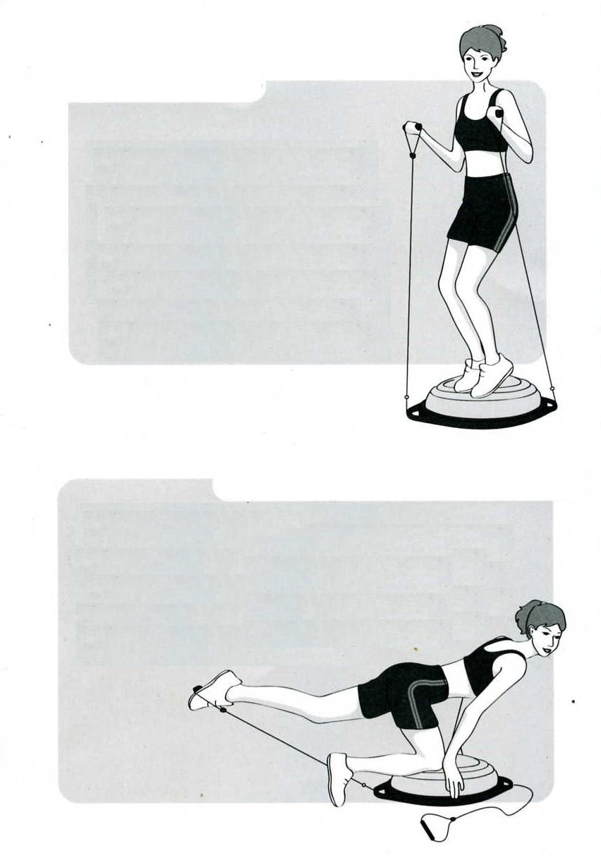
(Metóda) Najprv nainštalujte dve pružné laná k zaradeniu. Postavte sa na cvičiace zariadenie. Zľahka pokrčte nohy. Uchopte rukoväte lana oboma rukami. Pokrčte ruky nahor a potiahnite nahor laná. Zároveň súčasne pohybujte vrchnou časťou tela nahor a nadol.
(Efekt) Cvičenie je vhodné na precvičenie ramien, najmä vrchných častí svalov ramien.

Precvičovanie ramien
Cvičenie naťahovania nôh
(Metóda) Najprv nainštalujte dve pružné laná k zaradeniu. Navlečte si jedno lanu na chodidlo. Položte si jedno koleno na cvičiace zariadenie. Rukami sa pridŕžajte cvičiaceho zariadenie pre lepšiu oporu. Druhú nohu natiahnite a pokúste sa ju dostať do polohy paralelne s podlahou. Cvičenie opakujte aj s druhou nohou.
(Efekt) Veľmi silno sa precvičujú svaly bokov, nôh a spodných chrbtových svalov.

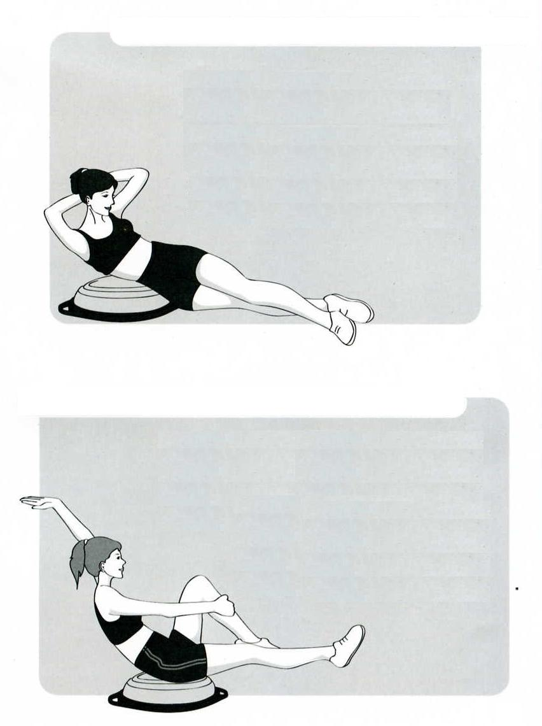
(Metóda) Ľahnite si bokom na cvičiace zariadenie. Udržte vrchnú časť trupu nad podlahou. Napnite chrbtové svaly. Dajte si obe ruky za hlavu. Pohybujte sa hlavou/krkom. Taktiež si natiahnite alebo prekrížte nohy. Rovnaké naťahovacie cvičenie opakujte aj na druhú stranu.
(Efekt) Cvičenie je vhodné pre chrbtové, ramenné a krčné svaly.

Bočné točenie a precvičovanie krku
Zmiešané cvičenie brucha-ramien-nôh

(Metóda) Sadnite si na cvičiace zariadenie. Pokrčte jednu nohu a druhú nohu vystrite horizontálne nad podlahu. Použite jednu ruku na pridržanie pokrčenej nohy a druhú ruku natiahnite dozadu. Tak vykonávajte rôzne zmiešané cvičenia.
(Efekt) Cvičenie zlepšuje brušné a ramenné svaly a svaly nôh. Taktiež sa . môže zlepšiť cit pre balans.

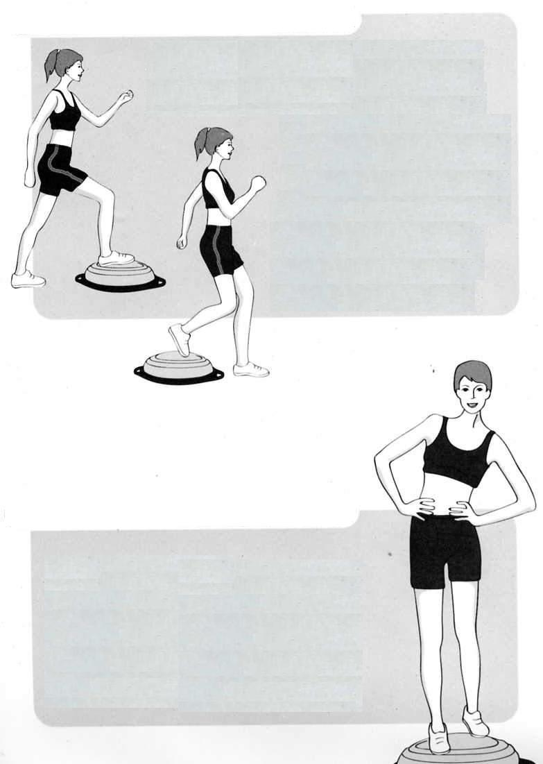
(Metóda) Postavte cvičiace zariadenie na zem. Zdvihnite jednu nohu a položte ju na vrchnú časť cvičiaceho zariadenia. Držte vrchnú časť tela vzpriamenú.
Pohnite sa telom smerom vpred. Druhou nohou prekročte cvičiace zariadenie. Nakoniec ukončite krok a krokové cvičenie – chôdzu opakujte a vystriedajte nohy.
(Efekt) Hlavný efekt cvičenia je v precvičení stehenných svalov pomocou nenáročnej metódy. Taktiež je toto cvičenie nápomocné pre precvičenie častí lýtok, kolien a členkov.

Krokové a chodiace cvičenie
Opakované stepovacie cvičenie
(Metóda) Postavte sa na cvičiace zariadenie a opakovane prevádzajte stepovacie cvičenie. Zľahka kývajte vrchnou časťou tela doprava a doľava.
(Efekt) Cvičenie je pre zlepšenie citu pre balans a precvičenie stehenných a lýtkových svalov.

